QUESTÃO

No mês de Julho, foram registradas as temperaturas mais baixas do ano nas seguintes cidades:

Cidades | Temperaturas (ºC)
X | –1
Y | +2
Z | -3

A representação correta das temperaturas registradas nas cidades X, Y e Z, na reta numerada, é:

- 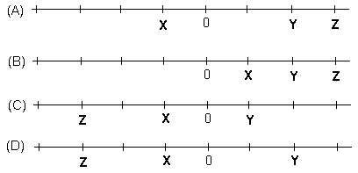

GABARITO: C

